Акция «Беларусь против табака»
11 мая 2026
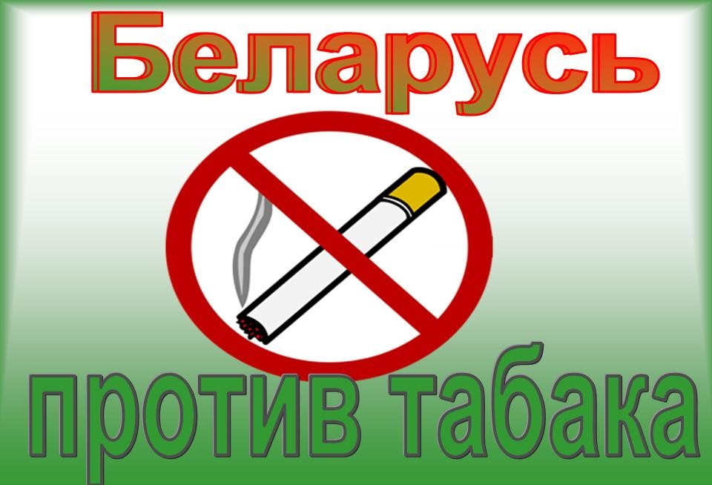
С 11 мая по 5 июня 2026 г. в Республике Беларусь будет проводиться республиканская информационно-образовательная акция «Беларусь против табака».
Целью проведения данной акции является повышение уровня информированности населения о пагубном влиянии табакокурения и употребления табачной и никотинсодержащей продукции на здоровье, способах избавления от никотиновой зависимости, соблюдения антитабачного законодательства.
В рамках акции планируется проведение различных тематических мероприятий по профилактике потребления табачной и никотинсодержащей продукции (акции, марафоны, флешмобы, тренинги, конкурсы, лекции, семинары, «круглые столы», пресс-конференции и т.д.):
- информационная работа с населением о необходимости своевременного прохождения флюорографии;
- информирование трудовых коллективов по вопросам профилактики табачных и никотиносодержащих изделий посредством размещения тематических информационно-образовательных материалов на сайтах, информационных стендах в учреждениях, трансляции видеороликов на видеоэкранах (мониторах), проведения мероприятий с использованием средств телекоммуникации (вебинаров, видеочатов и пр.);
- в г. Орша – мини-проект в виде челленджа с хэштегом «#Некуризаймисьспортом» в социальных сетях и Telegram-каналах;
- особое внимание будет уделено работе с несовершеннолетними – им расскажут о вреде сигарет и другой продукции, содержащей никотин, а также о способах отказа от потребления подобных изделий.
Тематические мероприятия будут организовываться на протяжении всей акции не только в организованных коллективах, но и в местах, массово посещаемых населением.

